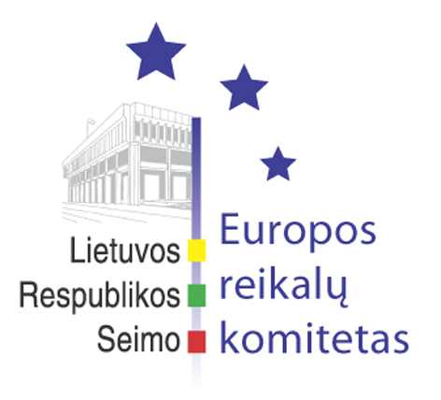
2006 m. balandžio – gegužės mėn. Lietuvos narystės Europos Sąjungoje antrųjų metinių ir Europos dienos paminėjimo renginių sąrašas

- Balandžio 5 d. – gegužės 12 d. visų Seimo komitetų organizuojamos atviros diskusijos ir/arba konferencijos aktualiausiais Europos Sąjungos klausimais Seimo Europos informacijos centre.
PRIDEDAMA. Lietuvos Respublikos Seimo Europos informacijos centro parengtas Seimo komitetų rengiamų 2006 m. “Europos savaitės” diskusijų Europos informacijos centre grafikas ir temos, 3 lapai.

- Balandžio – gegužės mėn. Seimo narių dalyvavimas diskusijose su visuomene svarbiausiais Lietuvos narystės Europos Sąjungoje klausimais Europe direct centruose.
PRIDEDAMA. Lietuvos Respublikos Vyriausybės kanceliarijos parengtas Europe direct centrų organizuojamų renginių grafikas, 2 lapai.

- Balandžio 8 - gegužės 9 d. Lietuvos narystės Europos Sąjungoje antrųjų metinių proga Vyriausybės kanceliarija kartu su Seimo Europos reikalų komitetu ir Europos Komisijos atstovybe Lietuvoje skelbia esė konkursą „Mano nuomonė Lietuvai ir Europai“ ir akciją „60 minučių su Europa”
Esė konkurse kviečiami dalyvauti balsavimo teisę turintys piliečiai, norintys raštu (nuo 2 iki 10 psl.) išreikšti savo nuomonę apie Lietuvos narystę Europos Sąjungoje ir apie tolesnę visos Europos Sąjungos raidą. Šiuo konkursu siekiama paskatinti piliečius ar jų grupes pažvelgti į Lietuvos narystę Europos Sąjungoje ir ES tolesnę raidą iš savo perspektyvos.

Akcija „60 minučių su Europa“ tai Regioninių radijo ir televizijos stočių interaktyvių programų ciklas aktyviai dalyvaujant piliečiams Europos Sąjungos ateičiai aptarti.

- Balandžio 24 d. Seimo Europos reikalų komiteto Lietuvos Respublikos pasirengimo įgyvendinti Šengeno teisyną priežiūros pakomitečio organizuojama diskusija dėl pasirengimo Šengeno patikrai (kviečiant svečius iš Latvijos, Estijos, Lenkijos bei Europos Komisijos).
PRIDEDAMA. Organizuojamos diskusijos programos projektas, 2 lapai

- Balandžio 26-27 d. Baltijos ir Šiaurės šalių Europos reikalų komitetų pirmininkų neformalus susitikimas.
PRIDEDAMA. 2006 m. Balandžio 26-27 d. Baltijos ir Šiaurės šalių Europos reikalų komitetų pirmininkų neformalaus susitikimo programos projektas, 2 lapai.

- Balandžio 29 d. Europos miško sodinimas.

- Gegužės 1 d. – Vėliavų pakėlimo ceremonija Nepriklausomybės aikštėje.

- Gegužės 2 d. –Diskusija Seimo plenariniame posėdyje “Lietuva apie Europos ateitį. Dveji narystės metai”.

- Gegužės 2 d. – paroda skirta Ispanijos įstojimo į Europos Sąjungą 20-osioms metinėms paminėti.

- Gegužės 5 d. Seimo Europos reikalų komiteto konferencija su jaunimo organizacijų atstovais “Lietuvos jaunimas Europoje ir Europa pasaulyje”, kuri apimtų tokias temas: Jaunimo paktas – realus poveikis ar tik politinė deklaracija?, Europos Sąjungos ribos, Lietuvos vieta Europoje ir Europos Sąjunga pasaulyje, Sutarties dėl Konstitucijos Europai perspektyvos, Lietuvos jaunimo interesai Europos Sąjungoje.
PRIDEDAMA. 2006 m. gegužės 5 d. jaunimo konferencijos programos projektas, 1 lapas.

- Gegužės 9 d. (Europos diena) – Seimo Europos klubas ir Ispanijos Karalystės ambasada Lietuvoje organizuoja diskusiją apie narystės Europos Sąjungoje privalumus ir problemas.
- Gegužės 13 d. – Dviračių žygis “Savu dviračiu į Europą” (iš Seimo Centrinio kiemo į Europos geografinį centrą).
- Gegužės 20 d. – Seimo Europos reikalų komiteto organizuojama apskritojo stalo diskusija su Europos Komisijos Pirmininku José Manule Barroso, Europos Komisijos Pirmininko pavaduotoja Margot Wallström bei Europos Komisijos nare Dalia Grybauskaite aptariant apmąstymo laikotarpio eigą ir kitas Lietuvos nartystės Europos Sąjungoje aktualijas.

Parengė:
Seimo Europos reikalų komiteto sekretoriatas

